成年後見人等への郵便物の送付先の一括変更について

【成年後見人、代理権のある保佐人・補助人・任意後見人の方へ】

下記の業務について、本区から送付される成年後見制度を利用している方への郵便物の送付先を成年後見人等へ一括して変更できます。

１　対象となる業務

（１）国民健康保険に関すること  
（２）後期高齢者医療に関すること

（３）障害者福祉に関すること

（４）生活保護に関すること

（５）高齢者福祉に関すること

（６）介護保険に関すること

（７）各種健（検）診、予防接種・感染症及び公害・大気汚染に関すること

　※詳細は別紙「送付先変更対象書類」を参照

２　必要書類

（１）成年後見人等への郵便物送付先登録届

（２）登記事項証明書の写し

（３）届出人（成年後見人等）の身分証明書の写し（法人が後見人等の場合は手続者の社員証等）

　　　①写真がついている身分証明書（運転免許証・パスポート等）：１種類

　　　②写真なしの身分証明書（健康保険証、介護保険証、年金手帳等）：２種類

（４）代理行為目録の写し（保佐人・補助人・任意後見人の場合）

（５）委任状（届出人と窓口に来た方が異なる場合）

※登記事項証明書の取得前に登録を希望される場合は、審判書謄本と審判確定証明書を添付してください。

３　提出先

地域福祉課地域福祉推進係へご郵送いただくか、または下記窓口のいずれかにご持参ください。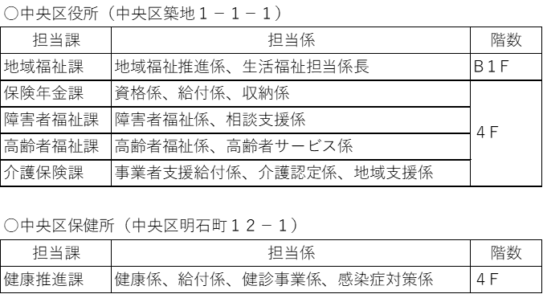

４　注意事項

（１）届出をしても年齢未到達等の理由により、届出時点で業務に該当しない場合は、送付先が変更されないことがあります。その場合は該当した時点で改めて届出をお願いします。該当した時点で自動的に送付先変更を行うものではありません。

（２）この届出は区の特定の事業に関する通知等の送付先を指定するものに過ぎず、後見人等が被後見人等に関する区の手続の全てを代理できるようになるわけではありません。また、法令等により送付先が世帯主等に限定されているものについては対応できません。

（３）届出をした日から、実際に送付先の変更が完了するまでに１週間程度かかることがあります。その場合、変更になる前の住所等に通知が送付されることがありますのでご了承ください。

（４）任意後見受任者の方は、委任契約を結んでいる方のみ届出していただけます。

（５）届出の内容によっては、担当課からお問合せする場合があります。

（６）転居等によって送付先が変更になった場合は、変更の届出をお願いします。

（７）未成年後見人に関しては、この届出の対象となりません。

５　この取組全般に関する問合せ・送付先

　　中央区福祉保健部地域福祉課地域福祉推進係

〒１０４－８４０４　中央区築地１－１－１

　　電話：０３－３５４６－５３９３

　　ＦＡＸ：０３－３５４４－０５０５